**2020-2021 оқу жылында**

**«Ұстаз- ұлы тұлға» атты Жамбыл атындағы ЖОББМ өткізілген**

**іс-шара туралы**

**Анықтама**

Жамбыл атындағы ЖОББМ 2020-2021 оқу жылында 2-7 қазан аралығында «Ұстаз- ұлы тұлға» тақырыбында 2-10 сыныптар арасында апталық өткізілді. Апталықтың мақсаты ұстаздар күні — бұл дәстүрлі әрі бүкілхалықтық мереке. Ұлы ғұламалардың да ұстазы болған. Сондықтан да осы ұлы мамандық иелеріне апта арнап, төл мерекелерімен құттықтау, ұлы мамандыққа бас ию, құрмет көрсету. 7-10 сыныптар арасында «Ұстаздарға мың алғыс» атты челлендж түсіріліп, әлеуметтік желіге жарияланды.Ардагер ұстаздар мен еңбек өтілі жоғары ұстаздарды туралы шағын ақпарат беріліп, инстаграмм желісінде құттықталды. «Ұстазға қарап шәкірт өседі» деген тақырыпта 2-4 сыныптар арасында сурет байқауы өткізілді.

**«Ұстазға қарап шәкірт өседі» атты сурет байқауының жеңімпаздары**

1-ші орын 2 «а»,2-ші орын 4 «а»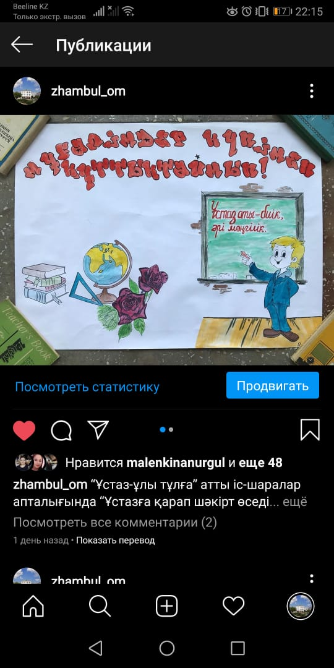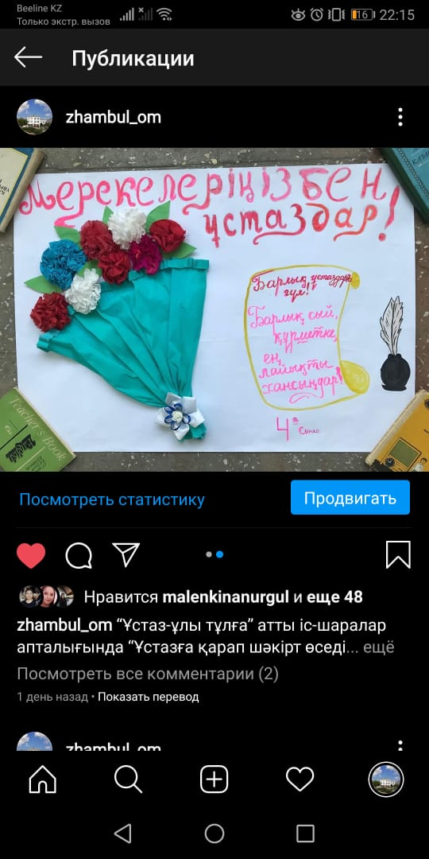

**Орындаған:ТІЖО Алманова А.М.**